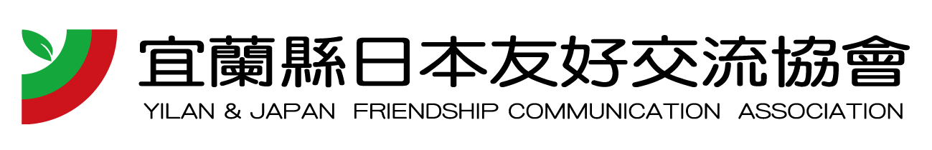
宜蘭縣日本友好交流協會

採訪通知
2013「友好之櫻」國際交流暨贈櫻儀式流程
時間 | 活動內容 | 備註
11:45-12:00 | 報到
12:00-12:05 | 活動開始微電影說明
12:05-12:15 | 理事長致歡迎詞暨來賓介紹 | 宜蘭縣日本友好交流協會
12:15-12:25 | 宜蘭縣縣長致詞
12:25-12:30 | 宜蘭縣議會議長致詞
12:30-12:35 | 日本中央大學日華友好會會長致詞
12:35-12:40 | 贈櫻儀式暨合照
12:40-14:20 | 午宴


聯絡人:王橞雯0912-581-134、陳建勳0910-052-377

